H40SD
Honda CBR500R, 2013-15

Sada pro levou stranu: Sada pro pravou stranu:
ID | Popis | Kat.č | Ks
1 | Držák pro slider | 537 | 1
2 | Dural. adaptér d=60 | 14 | 1
3 | Šroub M10x90 | 880 | 1
4 | Ocel.držák protektorů | 660 | 1
5 | Šrouby M6x35mm | 989 | 2
6 | Šroub M10x65x1,25mm | 945 | 1
7 | Podložka M10 | 804 | 2
8 | AL váleček d=19,5mm | 1121 | 1
9 | Matka M10 pojistná | 810 | 1
10 | Šroub M8x25 | 815 | 2
11 | Podložka M8 | 802 | 2
ID | Popis | Kat.č | Ks
1 | Držák pro slider | 537 | 1
2 | Dural. adaptér d=70 | 15 | 1
3 | Šroub M10x95 | 822 | 1
4 | Ocel.držák protektorů | 661 | 1
5 | Šrouby M6x35mm | 989 | 2
6 | Šroub M10x100x1,25mm | 892 | 1
7 | Podložka M10 | 804 | 2
8 | AL váleček d=32mm | 1120 | 1
9 | Matka M10 pojistná | 810 | 1
10 | Šroub M8x25 | 815 | 2
11 | Podložka M8 | 802 | 2
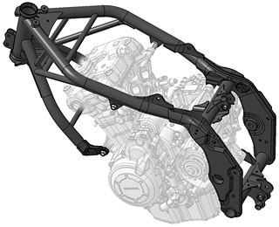
Montážní postup levá strana:
- Sundejte kapotáž z motocyklu.
- Demontujte šrouby (viz.obr.).
- Na víko motoru připevněte ocel.adaptér ID.4 pomocí šroubů ID.5.
- Mezi rám a ocel.adaptér vložte AL váleček ID.8 a adaptér dotáhněte k rámu. Šroub M10x65 a podložka ID.7 a ID.6.
- Po namontování ocel. držáku, namontujte zpět kapoty na motocykl. Poté montujte protektory.
- Na šroub ID.3 nasuňte držák slideru ID.1 a adaptér ID.2. Prostrčte šroub ID.3.
- Tuto sestavu namontujte a dotáhněte.
- Ze zadu namontujte matici a podložku M10.
- Slider připevněte pomocí šroubů ID.10 a podložek ID.11.
Montáž pravá strana:
- Montáž této strany je totožná s levou.
- Pouze upozorňujeme na odlišnou délku dural. vymezovacího válečku mezi rámem a adaptérem a šroubem M10x100x1,25 a délku protektoru+ šroubu.

Upozornění:
Doporučujeme použít lepidlo na závity, střední pevnosti

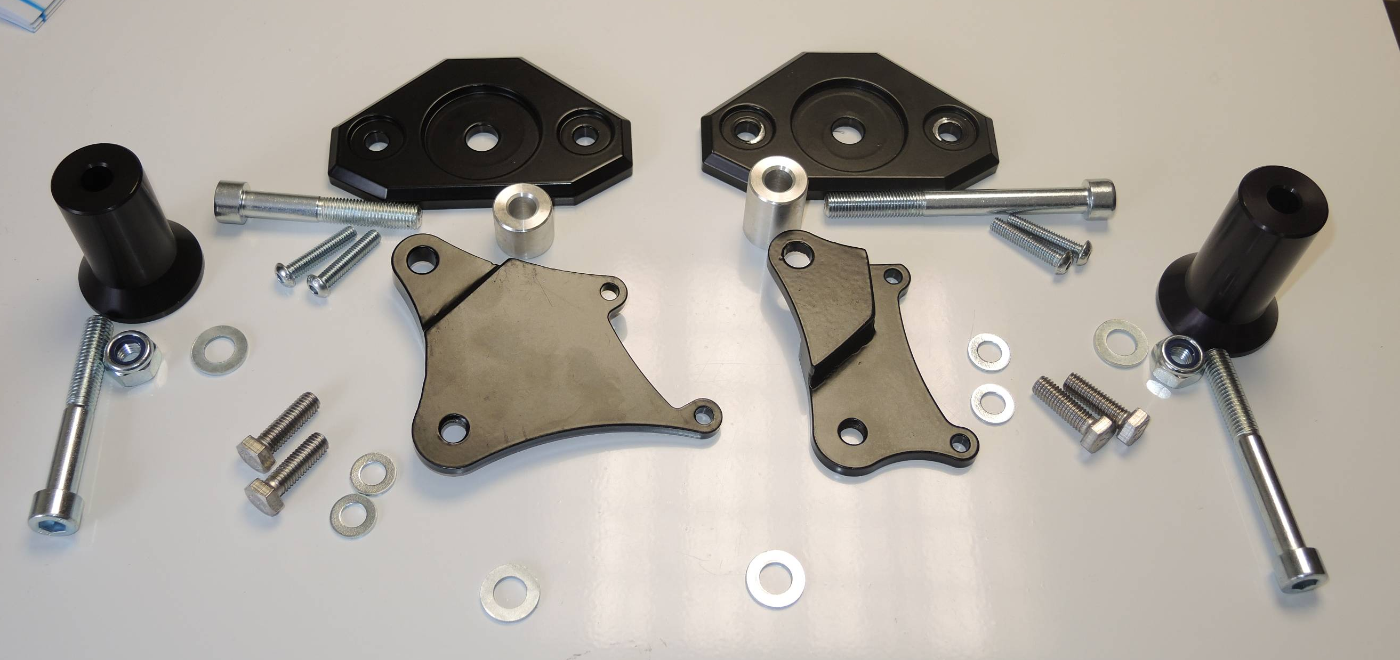
2
2
3
1
6
1
5
8
8
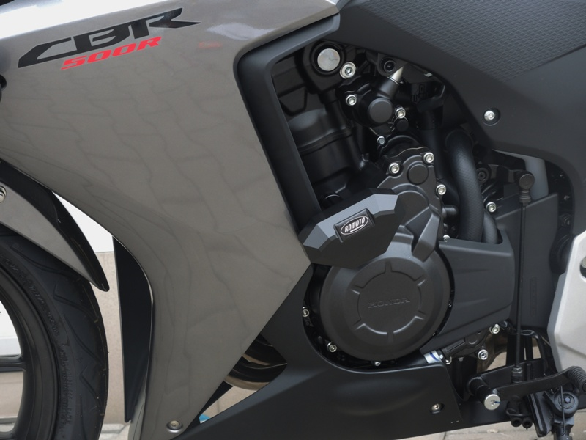
3
4
5
10
10
4
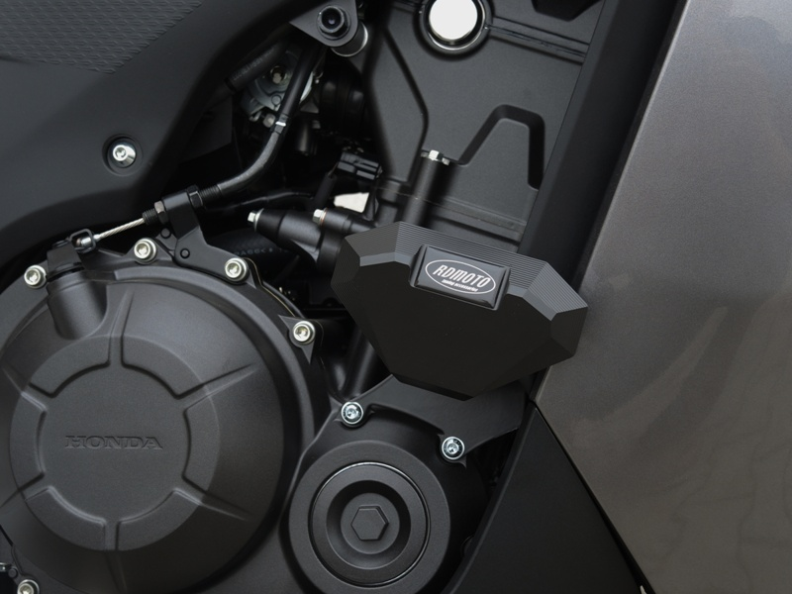

3

